**ZIAC MANAGER**

**Regie financiere**

**ZIAC MANAGER-RÉGIE FINANCIÈRE** est un module de gestion des flux de caisse et banque : Il est conçu pour la gestion physique des flux de trésorerie, leur imputation automatique comptable, leur synthèse et leur déversement, au besoin, dans un autre logiciel de gestion comptable.

COUVERTURE FONCTIONNELLE

Il couvre entre autres fonctionnalités :

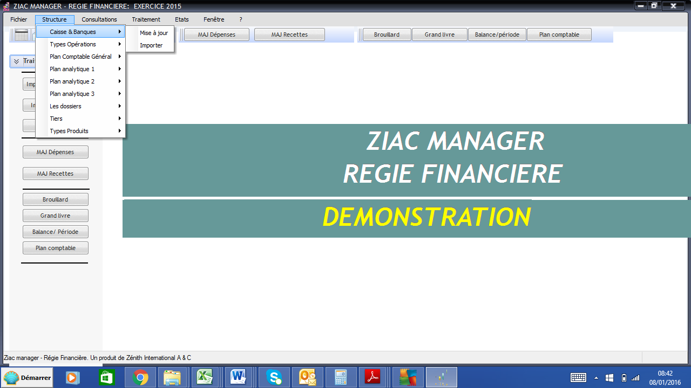

**DONNEES STRUCTURE**

* Plan Comptable (Import, saisie)
* Plan de tiers (Import, saisie)
* Types d’opérations de dépenses et de recettes (Import, saisie)
* Types de Caisse

**TRAITEMENTS**

* Saisie des opérations caisse-dépense
* Saisie des opérations caisse-recette
* Saisie des virements de fonds
* Passation comptable et transfert d’écritures
* Contrôle de caisse
* Fin d’exercice/ Archivage
* Nouvel exercice

**ETATS**

* Édition des états de synthèse type grand-livre et balance des comptes
* Etat des encaissements, décaissements par période
* Bon de Paiement
* Reçus
* Brouillard de caisse
* Journal OP.caisse

**QUELQUES AVANTAGES**

* Gain appréciable de temps
* Fiabilité dans la tenue de sa comptabilité et l’élaboration de ses états financiers ou de synthèse,
* Gestion plus facilement contrôlable
* Confidentialité et sécurité : Vos informations comptables, une fois stockées dans le système, sont sécurisées par un système de mot de passe
* Convivialité : facilité d’utilisation vous permettant, la saisie des informations sans imputation comptable manuelle.
* Interactivité : une fois les données chargées, accédez directement à la multitude des informations comptables générées par le système  à savoir :
  + Balance des comptes
  + Grand –Livre des comptes
  + Brouillard
  + Journal
  + État des tiers
  + Situation de trésorerie etc...